Colegio Numancia  Prof.  L.G | GUÍA DE TRABAJO Clase Presencial N°1 Ciencias
 | Nombre:
 | Curso : 3° Básico
Objetivo: Identificar distintos animales considerando algunas características.

1.INSTRUCCIONES DE TRABAJO:
- Completa tus datos personales indicando tu nombre completo, evitando registrar seudónimos o símbolos.
- Una vez finalizada las actividades, debes enviar tus respuestas al siguiente correo electrónico: (lorenagomeznumancia@gmail.com)
- ACTIVIDADES
- Recuerda algunas características de los animales que le son propias aunque pertenezcan a un mismo grupo .

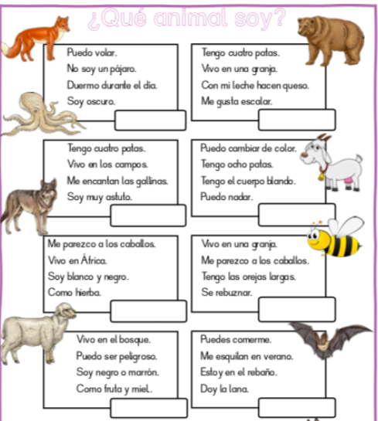

2.- Pegar en tu cuaderno , recortes de animales vertebrados de cada uno de los grupos:
- Mamíferos
- Peces
- Aves
- Reptiles
- Anfibios

